Ma chambre

J’ouvre la fenêtre de ma chambre dès que je me lève (pour 30 minutes environ) | 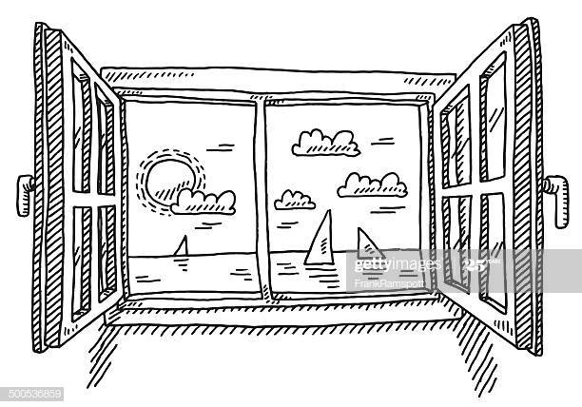
Je passe l’aspirateur dans ma chambre tous les jours, entre 16h et 18h | 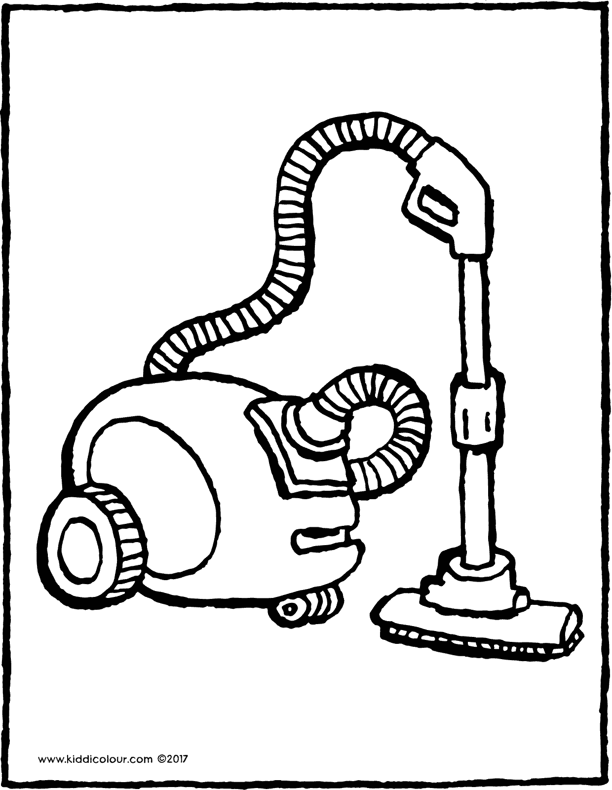
Mes vêtements sales vont dans le bac à linges sales tous les jours

Ma chambre est rangée tous les soirs avant de me coucher | 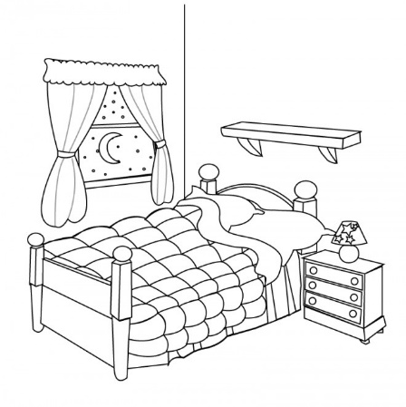
L’école à la maison

Le matin, je travaille en autonomie dans ma chambre | 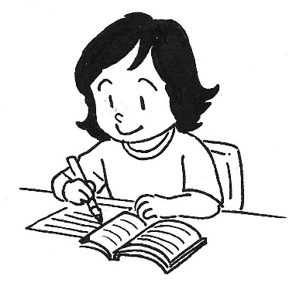
Je demande de l’aide à mon frère ou ma sœur avant de demander de l’aide à maman ou à papa | 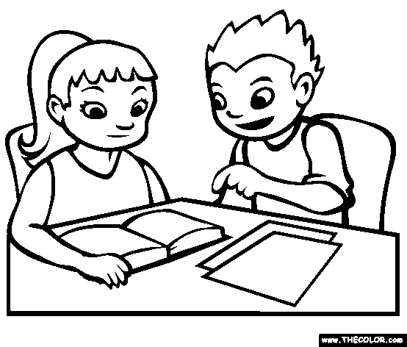
L’après-midi, je profite de l’aide de maman ou de papa. On corrige les exercices ensemble ! | 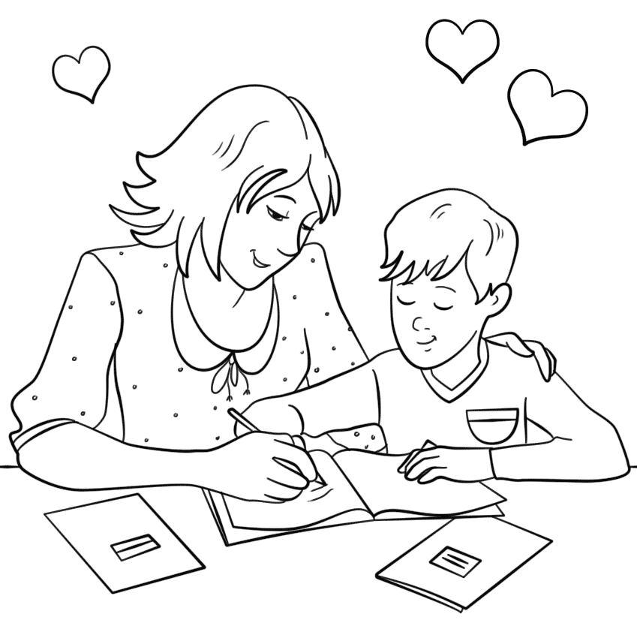
Dès que j’ai terminé mon travail, je range mes affaires (dans ma trousse, dans mon cartable et je range mon cartable) | 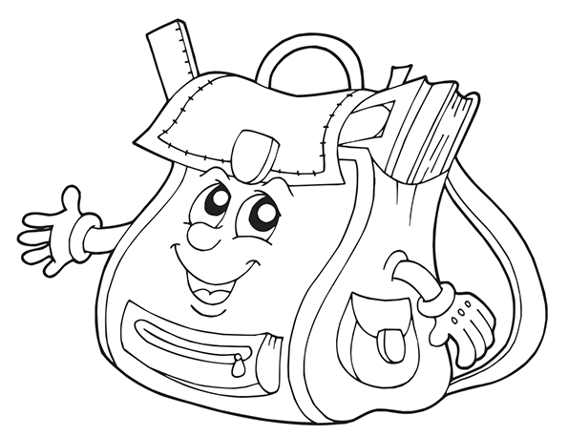

A table

On ne dérange pas maman ou papa quand ils cuisinent | 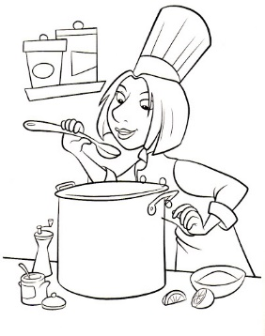
Les enfants mettent la table ensemble | 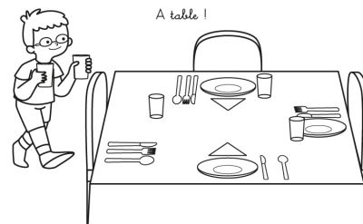
Chacun débarrasse son assiette avant de quitter la table | 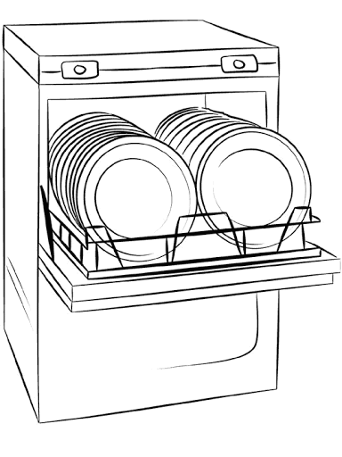
On passe un coup de lingette sur la table à la fin du repas, à tour de rôle | 